1 Регистрация для специалиста
Для регистрации на сайте необходимо нажать на кнопку “Вход и регистрация” (рис.1 пункт 1), после чего вы попадете на страницу авторизации.
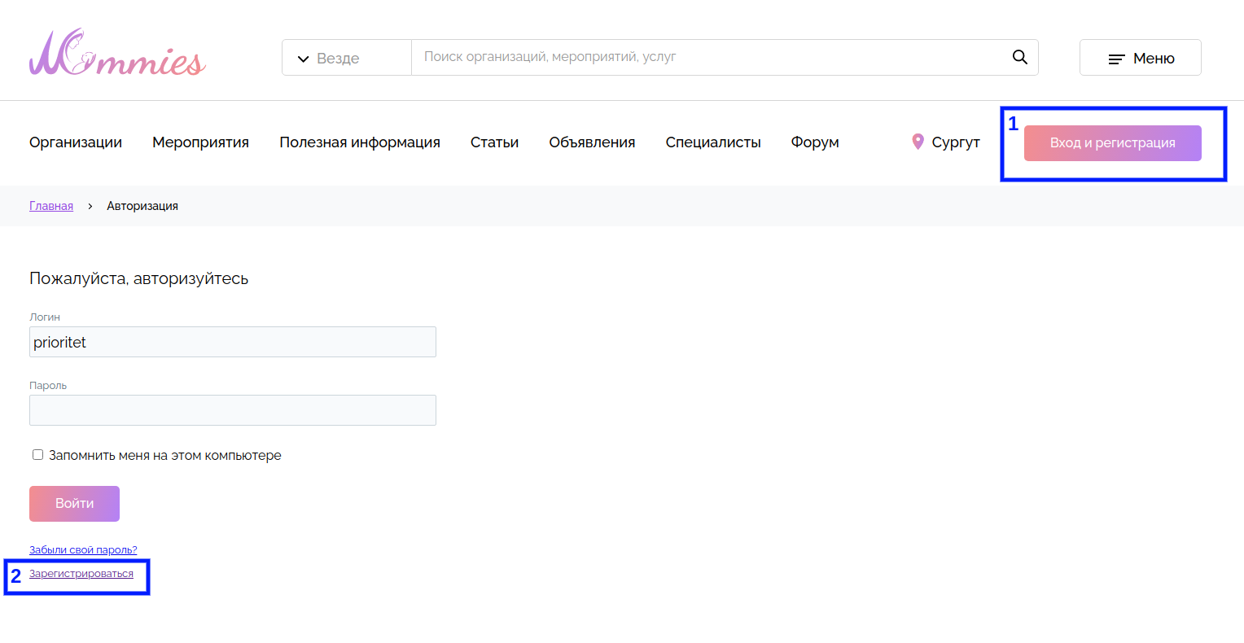
Рисунок - 1

Далее нажимаем на кнопку “Зарегистрироваться” (рис.1 пункт 2) после чего попадаем на страницу регистрации, на которой необходимо заполнить все обязательные поля:
- Логин
- Email
- Пароль
- Имя
- Группу в которую вы хотите попасть (в нашем случае специалист)
(рис.2 пункт 1)
- Ввести слово с картинки (рис. 2 пункт 2)
- Ознакомится с политикой и поставить галочку о том что вы ее прочли и принимаете (рис 2 пункт 3).
- Нажать на кнопку “Регистрация”
При неправильном заполнении полей будет выведена информация об ошибках, необходимо поправить все ошибочные данные в полях и вновь нажать на кнопку “Регистрация”. Если все поля заполнены верно на указанную почту приходит письмо для подтверждения почты (рис. 3). Необходимо перейти по ссылке для активации профиля, после перехода вы попадете на страницу авторизации (рис. 4), на ней необходимо указать логин и пароль, указанные при регистрации, если все поля заполнены верно вы попадете в личный кабинет (рис. 5).

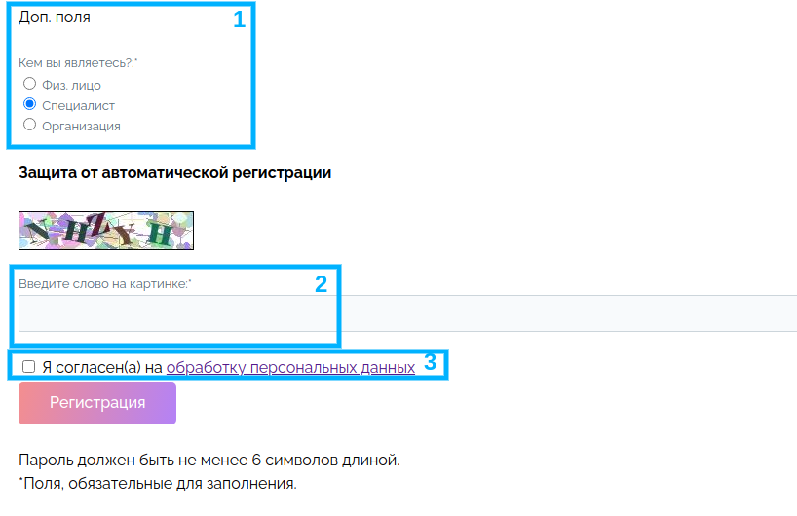
Рисунок 2

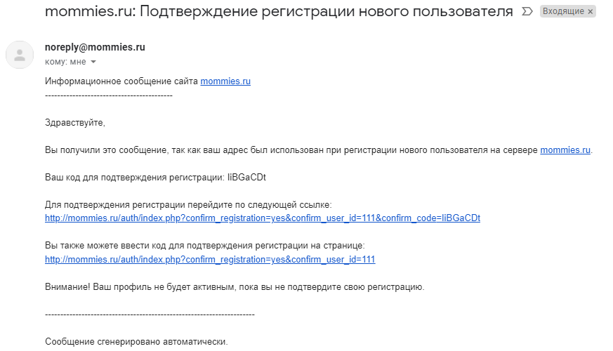
Рисунок 3

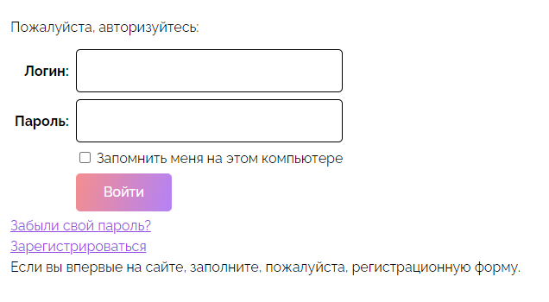
Рисунок 4

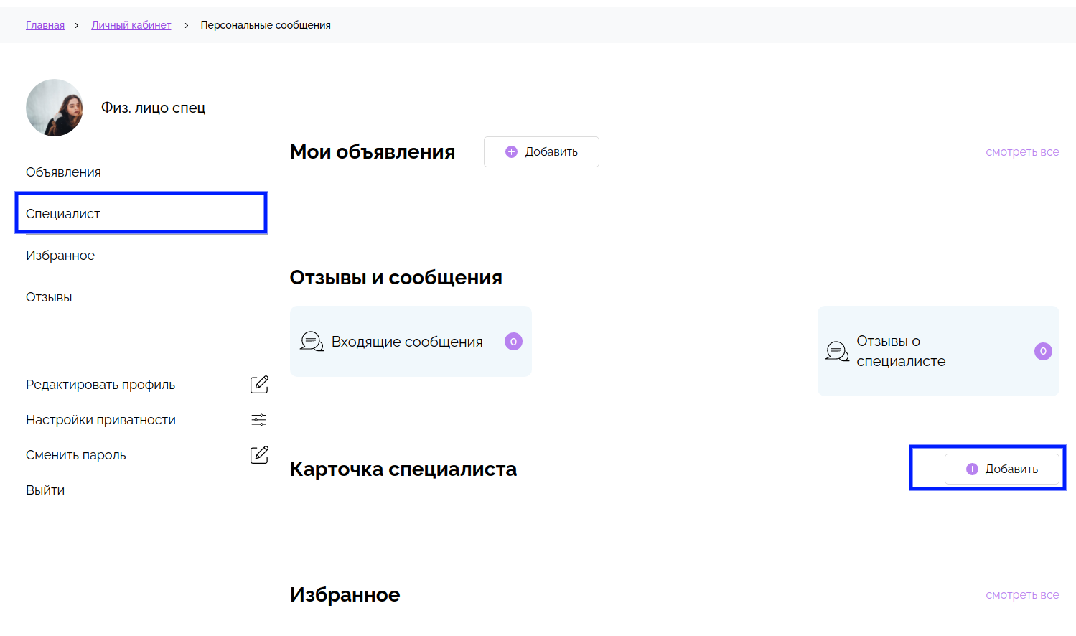
Рисунок 5

2 Регистрация и создание карточки специалиста
вы не зарегистрированы на сайте и о вас нет никакой информации в каталоге специалистов
Необходимо выполнить обязательный 1 пункт “Регистрация для специалиста”. Далее для добавления карточки специалиста необходимо нажать на кнопку “добавить в блоке “Карточка специалиста” (рис. 5) после чего вы попадете на страницу регистрации карточки” рис. 6.
На этой странице необходимо заполнить все обязательные поля рядом с названиями которых стоит * рис 6. Как и где будут отображаться поля с рис.6 можно посмотреть на рис 7,8 по соответствующим цифрам.
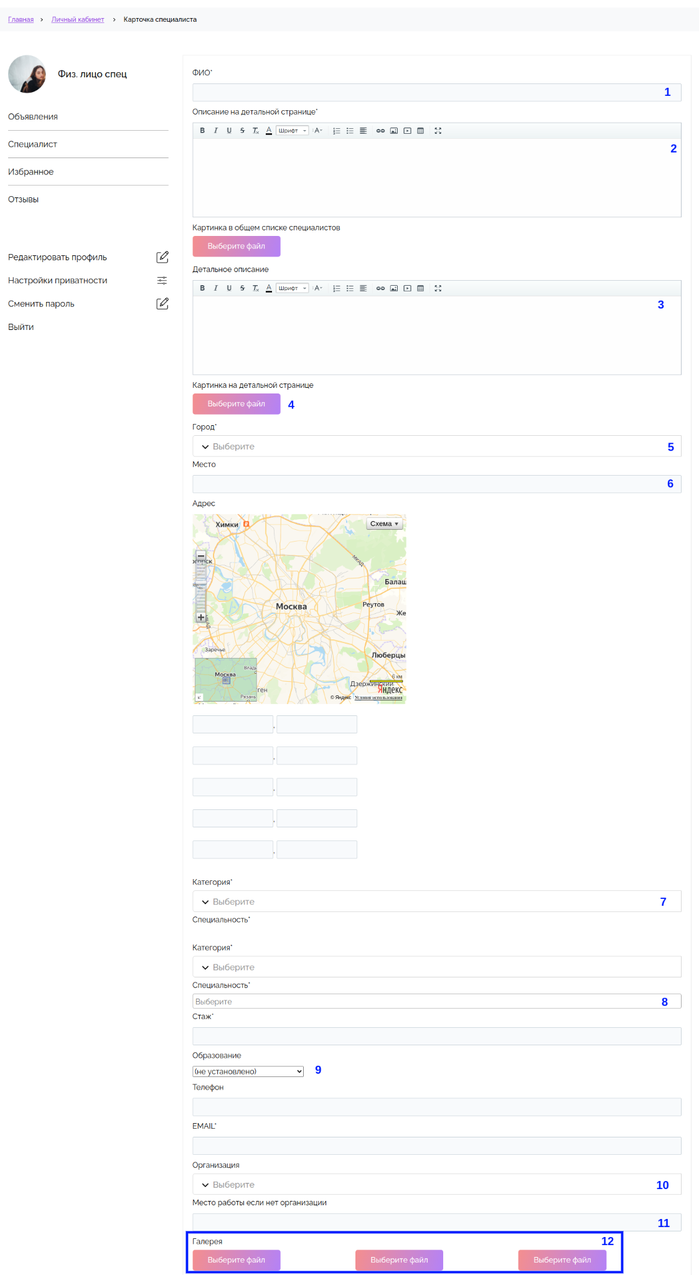
Рисунок 6
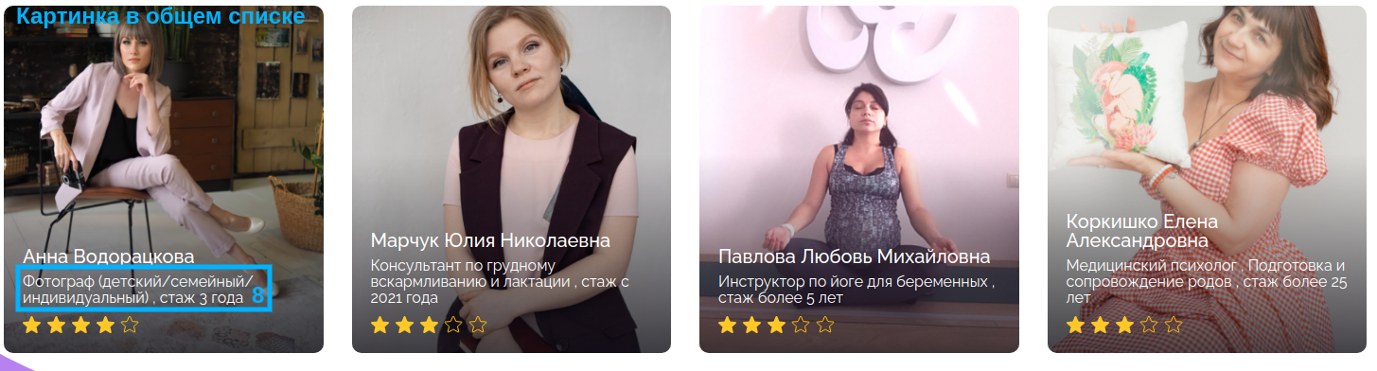
Рисунок 7
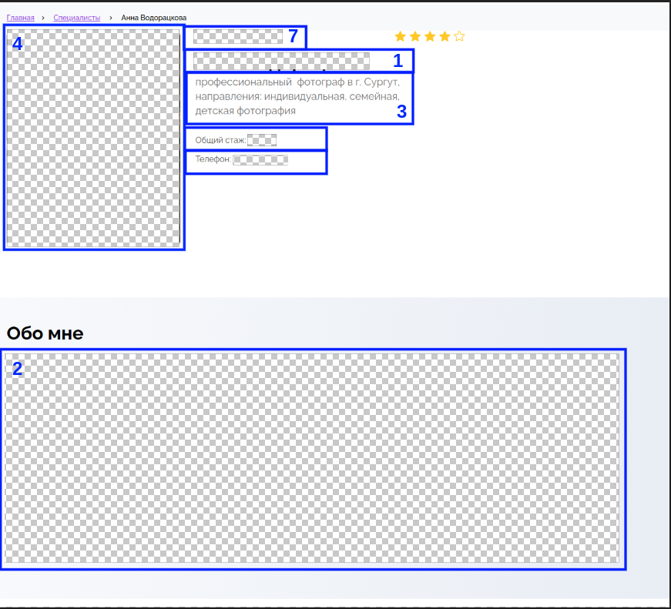
Рисунок 8
Поля не отмеченные на картинках или требующие пояснения:
- Город - необходим для поиска специалистов по городу
- Место - при заполнении данного поля на странице специалиста будет указан адрес работы.
- Категория - на сайте есть несколько категорий, необходимо выбрать к какой относитесь вы для удобного поиска пользователям сайта, а также организации рейтинга специалистов.
- Специальность - в этом поле можно выбрать вашу специальность для понимания пользователей при поиске специалиста (если в списке нет вашей специальности напишите нам на почту).
- Образование - здесь можно указать какое у вас образование.
- Организация - из списка можно выбрать организацию в которой вы работаете.
- Место работы если нет организации - если в списке вы не нашли вашу организацию или работаете сами на себя напишите.
- Галерея - сюда можно загрузить фотографии вашей работы.
После заполнения всех полей нажмите на кнопку “сохранить”, в случае верного заполнения обязательных полей вы окажетесь на главной странице личного кабинета, в противном случае вы останетесь на странице добавления карточки специалиста и вам будет выведена информация об ошибках ее необходимо поправить и снова нажать на кнопку сохранить.

После того как вы создадите карточку специалиста она отправится на модерацию, если все будет в порядке вы появитесь на сайте.

3 Регистрация и получение прав на карточку специалиста
у вас уже есть личная страница специалиста на сайте, но вы самостоятельно не создавали карточку специалиста (ваши данные на сайт загружены администратором сайта)

Необходимо выполнить обязательный 1 пункт “Регистрация для специалиста”. Далее переходим в каталог специалистов и переходим на детальную страницу, на которой должна присутствовать кнопка “Это я” (рис. 9), необходимо нажать на кнопку и заполнить поля, в появившейся форме (рис. 10). В форме должна быть информация которая доказывает, что это вы.

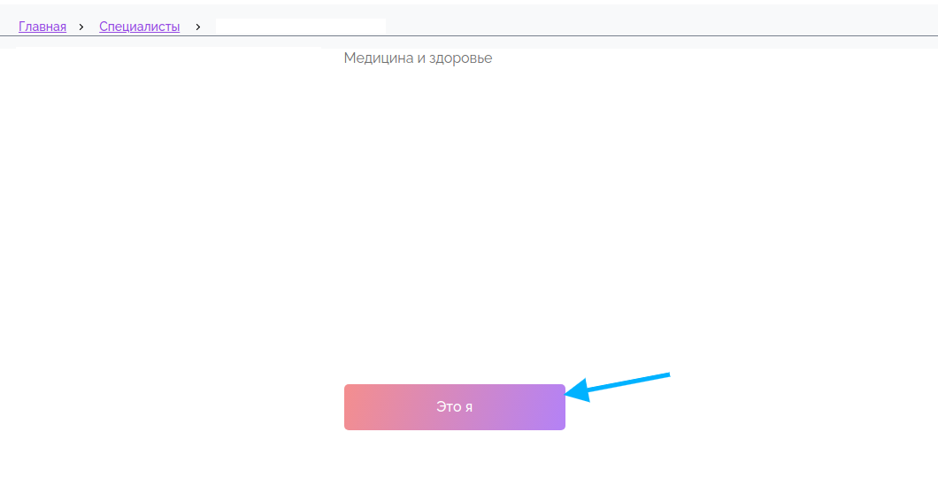
Рисунок 9

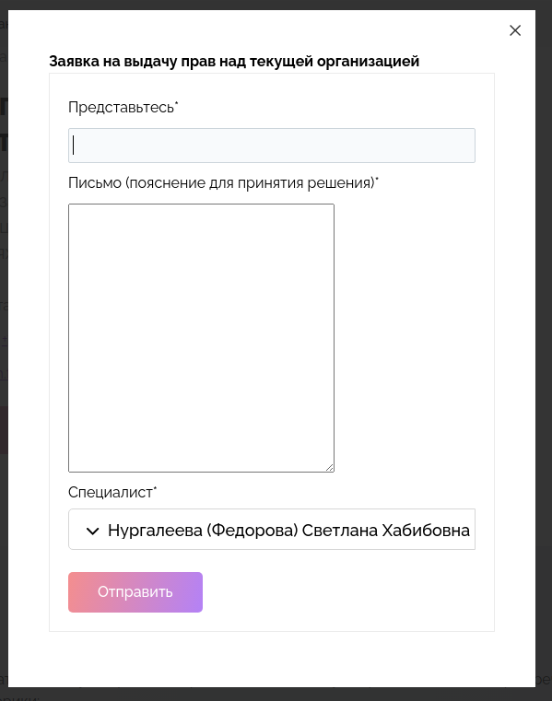

Рисунок 10

После заполнения всех полей нажмите на кнопку “Отправить”, заявка поступит модератору и после ее обработки вам на указанную почту, при регистрации, поступит письмо с сообщением о решении модератора. В случае отказа, вы можете отправить заявку повторно, указав более подробную информацию. При получении положительного письма в личном кабинете появится карточка специалиста, которую вы сможете редактировать нажав на карандаш (рис. 11).

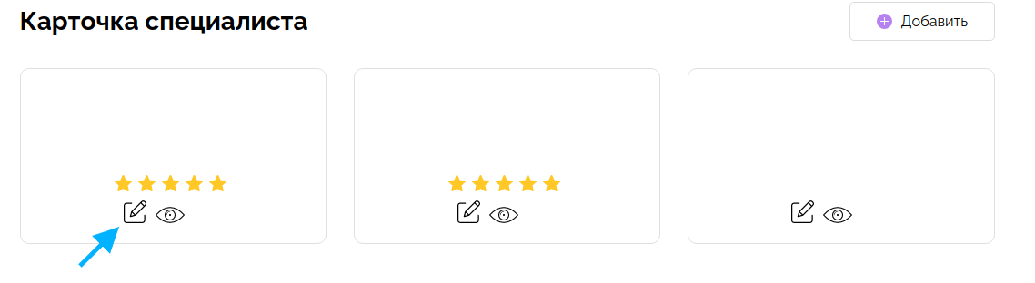
Рисунок 11

4 Получение прав на создание карточки специалиста
вы самостоятельно зарегистрировались на сайте как физлицо (обычный пользователь) и хотите приобрести статус специалиста и внести свои данные в каталог специалистов.

Подразумевается что вы уже были зарегистрированы на сайте как физ. лицо и хотите получить статус специалиста. Необходимо войти в личный кабинет и в меню выбрать пункт “Заявка на перенос в группу” (рис. 12)

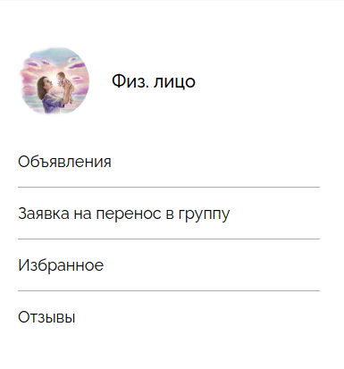
Рисунок 12

На открывшейся странице (рис. 13), необходимо заполнить все поля и нажать на кнопку “Сохранить”. Заявка попадет на модерацию и после ее обработки вам на почту поступит письмо с указанием решения модератора. В случае положительного решения в личном кабинете появятся новые возможности, вы сможете добавить карточку специалиста как указано в пункте 2 (пропустив регистрацию), либо получить права на уже существующую как указано в пункте 3 (пропустив регистрацию).

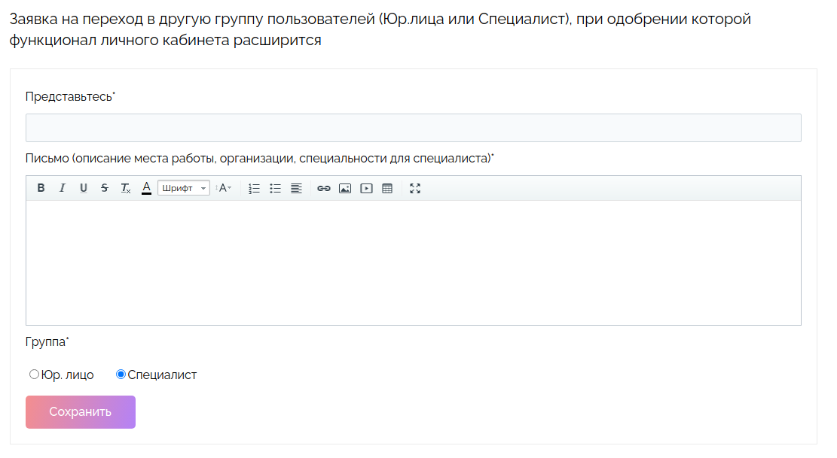
Рисунок 13

